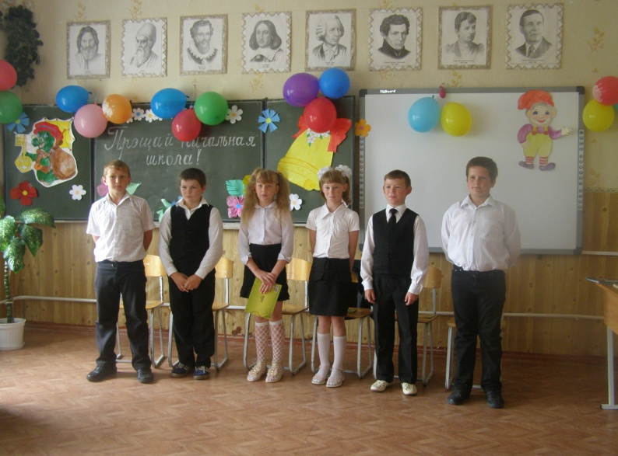 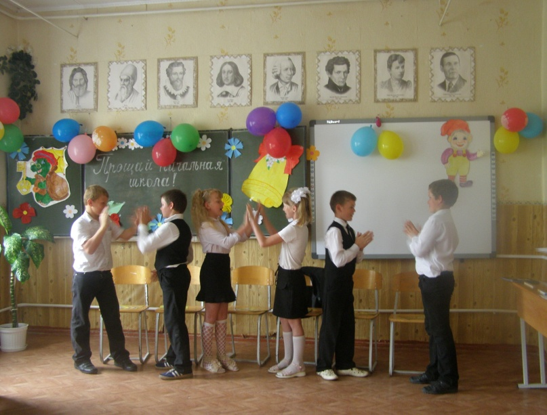 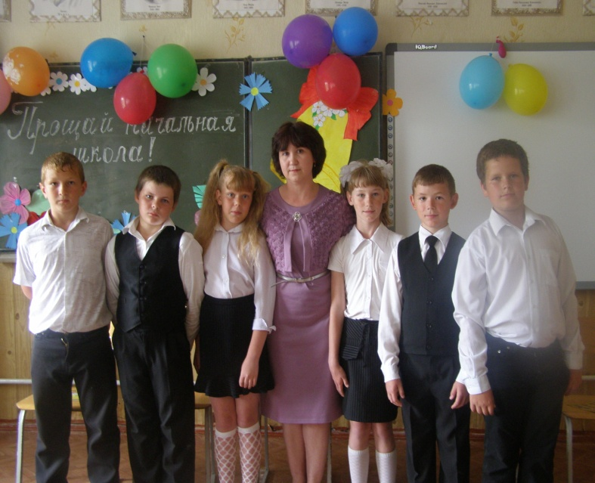 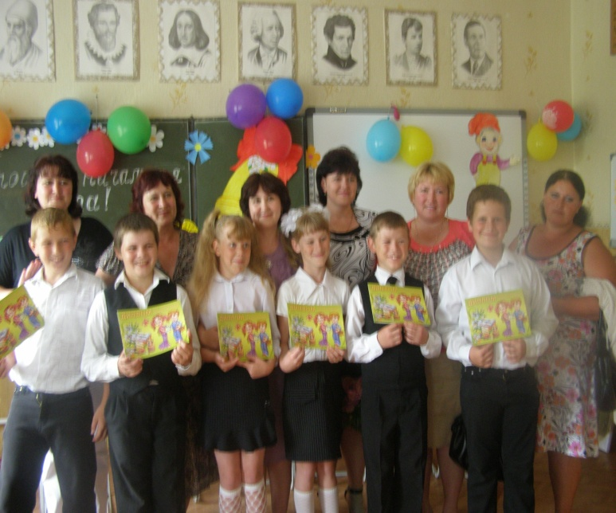



**Свидетельство**

**выдано ученикам**

**4 класса**

**МБОУ ООШ № 19**

**в том, что они успешно окончили начальную школу.**

**Директор МБОУ ООШ№19**

**Н.М.Зуева**